

课 程 设 计

课程名称： Java**程序设计课程设计**

设计名称： 人事管理系统

专业班级： 数科2201 学号： 2022007077

学生姓名： 贾怀玉

指导教师： 张钧

2024 年 5 月 20 日

太原理工大学课程设计任务书

|  |  |  |  |  |
| --- | --- | --- | --- | --- |
| 学生姓名 | 贾怀玉 | 专业班级 | 数科2201 | |
| 课程名称 | **Java程序设计课程设计（Java Programming Curriculum Design）** | | | |
| 设计名称 | 人事管理系统、资产管理系统、网页浏览器 | | 设计周数 | 2 |
| 设计  任务  主要  设计  参数 | **1.基本要求**  熟悉Java程序的开发环境及调试过程，掌握Java面向对象程序设计方法，理解Java编程中的类、抽象类、接口、继承、泛型类等基本语法，熟悉常用的Java库，结合课堂上关于Java面向对象程序设计的基本方法，能够自己掌握Java GUI编程和Java网络编程的基本原理和框架，对Java多线程编程能够进一步深入理解，通过这种自学的方式提高学生对所学知识的综合运用能力。  **2.培养学生以下技能**  ① 培养学生查阅参考资料、手册以及API文档的自学能力，通过独立思考深入钻研问题，学会自己分析、解决问题。  ② 通过对所选题目分析，找出解决方法，设计算法，编制程序与调试程序。  ③ 能熟练调试程序，在教师的指导下，完成课题任务。  ④ 按课程设计报告的要求撰写设计报告。 | | | |
| 设计内容  设计要求 | 1.设计内容① 人事管理系统；② 资产管理系统；③ 网页浏览器；2.设计要求 ① **组队完成上述3个设计题目,三个人一组，组内成员的题目互相不同**；② 对每个题目要给出设计方案、功能模块划分、算法思想等描述；③ 选择使用的数据结构；④ 给出题目的程序实现；⑤ 按要求撰写设计报告。 | | | |
| 主要参考  资 料 | 1.《Java语言程序设计》指导书；  2.《疯狂Java讲义》、《数据结构》、《数据库》等课程教材；  3. 其他自选的相关资料。 | | | |
| 学生提交  归档文件 | 课程设计报告封面应给出专业、班级、姓名、学号、指导教师和完成日期。每个设计题目的内容包括以下几项：设计题目、需求分析、结构设计、功能结构图、功能流程及工作流描述、数据库设计、详细设计、程序的运行与发布、源程序清单。 | | | |

注：1.课程设计完成后，学生提交的归档文件应按照：封面—任务书—说明书—图纸的顺序进行装订上交（大张图纸不必装订）。

2.可根据实际内容需要续表，但应保持原格式不变。

**指导教师签名**： **日期**：2024.5.20

一、人事管理系统

提示：需要自己学习具备Java GUI编程、Java数据库编程等相关知识

# 1.1 需求分析

人事部门作为高校行政管理中非常重要的部门之一，担负着学校行政管理智能中的很多具体管理业务，几乎天天与各部门、院系或个人打交道，人事工作效率的高低、质量的优劣直接关系到管理效益在教职工中的认可度。因此，高校人事管理要符合并适应高校各类管理事务发展的逻辑和规律，符合教职工的利益诉求。本内容需要我们将人事工作中一些必要的、常规的程序简约化、标准化、把人事部门从许多冗余的、繁琐的事务性工作中解脱出来，促使人事部门将更多的时间和精力投入到理论思考和战略决策中。通过构建人事管理信息化系统，可以将人事工作的管理职能从人事管理阶段想人力资本管理研究阶段转变，这样人事部门才能有效地提高工作效率和质量；才能有精力考虑一些战略性的，高附加值的人力资源管理工作；才能打造现代师资管理数字平台，为师资队伍远景规划提供科学的数字依据；才能为学校各部门提供增值服务，为校领导的科学化决策提供重要依据。为此，高校人事管理系统通常高度继承了新近人员管理模块、组织机构管理模块、教职工信息管理模块、工作简历模块、学习简历模块、家庭信息情况、专业技术职务模块、行政党务职务模块、校内调动管理模块、攻读硕博管理模块、资格培训管理模块、合同信息登记管理模块、考核管理模块、劳资管理模块、退休管理模块、离校管理模块、报表模块和档案管理模块，以此优化业务流程，是数据共享一致。

本设计包括的功能模块如下：

**（1）基本信息管理**

管理人员的基本信息，包括：增加员工信息、修改基础信息、删除员工信息、查询基础信息；维护部门信息，包括：增加、修改、删除、查询等操作。

**（2）人员调动管理**

管理人员的调动情况，记录人员的调动历史并提供查询功能。

**（3）人员考核管理**

管理人员的考核情况，记录人员的考核历史并提供查询功能。

**（4）劳资管理**

管理人员的劳资分配情况，记录人员的劳资更改历史并提供查询功能。

系统的基本框架如下：

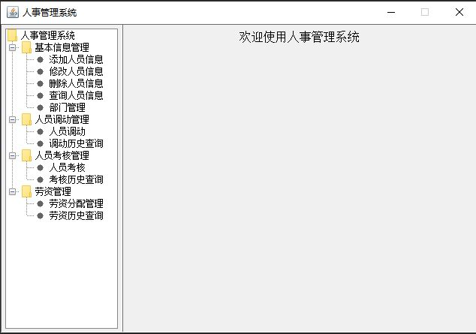

左侧面板通过JTree实现，通过点击树的叶子节点，可以执行特定的功能，右侧面板主要是展示执行特定功能所需要输入的信息。具体的需求见上述的需求分析，可以在此基础上自己设计若干需求。数据库包括人员信息表（编号、姓名、性别、出生年月、民族、地址、部门、薪酬、考核、其他），历史操作记录表（流水编号、操作类型、原始信息、更新信息、变更次数、变更日期、人员编号），部门管理表（编号、一级部门、二级部门）。可以根据自己的设计在此基础上增加数据。

# 1.2 结构设计

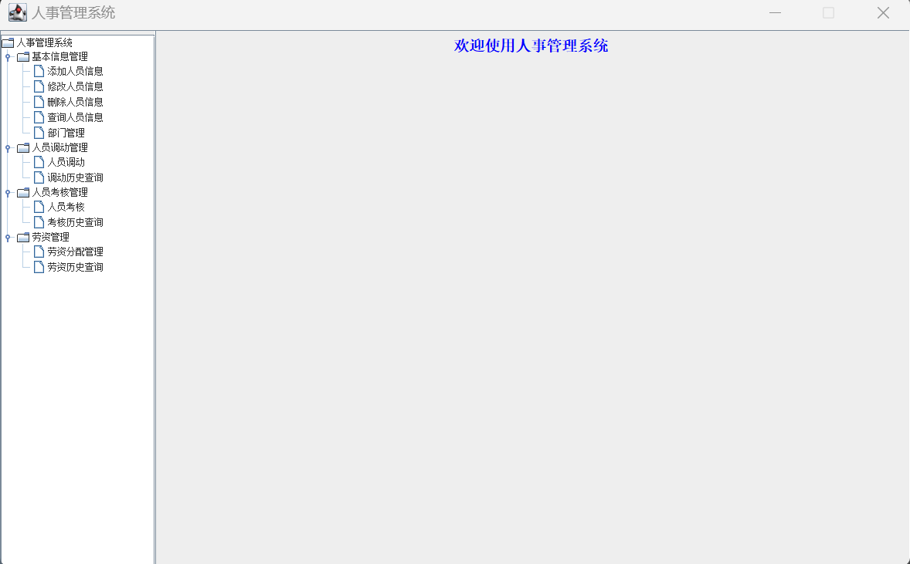

主界面（HrMain.java）

1.基本信息管理模块：管理人员的基本信息，包括：增加员工信息、修改基础信息、删除员工信息、查询基础信息；维护部门信息，包括：增加、修改、删除、查询等操作。

1.1 添加人员信息（NodeOnePanelOne.java）

1.2 修改人员信息（NodeOnePanelTwo.java）

1.3 删除人员信息（NodeOnePanelThree.java）

1.4 查询人员信息（NodeOnePanelFour.java）

1.5 部门管理（NodeOnePanelFive.java）

2.人员调动管理：管理人员的部门调动情况，记录人员的调动历史并提供查询功能。

2.1 人员调动（NodeTwoPanelOne.java）

2.2 调动历史查询(NodeTwoPanelTwo.java)

3.人员考核管理：管理人员的考核情况，记录人员的考核历史并提供查询功能。

3.1 人员考核（NodeThreePanelOne.java）

3.2 考核历史查询（NodeThreePanelTwo.java）

4.劳资管理：管理人员的劳资分配情况，记录人员的劳资更改历史并提供查询功能。

4.1 劳资分配管理（NodeFourPanelOne.java）

4.2 劳资历史查询（NodeFourPanelTwo.java）

5.数据库操作

5.1 数据库操作文件（Database.java）

5.2 员工信息表操作文件（PersonBean.java）

5.3 部门信息表操作文件（DeptBean.java）

5.4 人员调动记录表操作文件（JobChangeHistory.java）

5.5 人员考核记录表操作文件（AssessChangeHistroy.java）

5.6 劳资记录表操作文件（salaryChangeHistroy.java）

# 1.3 功能结构图

# 1.4 功能流程及工作流描述

主界面（HrMain.java）

1.基本信息管理模块：管理人员的基本信息，包括：增加员工信息、修改基础信息、删除员工信息、查询基础信息；维护部门信息，包括：增加、修改、删除、查询等操作。

1.1 添加人员信息（NodeOnePanelOne.java）

1.2 修改人员信息（NodeOnePanelTwo.java）

1.3 删除人员信息（NodeOnePanelThree.java）

1.4 查询人员信息（NodeOnePanelFour.java）

1.5 部门管理（NodeOnePanelFive.java）

2.人员调动管理：管理人员的部门调动情况，记录人员的调动历史并提供查询功能。

2.1 人员调动（NodeTwoPanelOne.java）

2.2 调动历史查询(NodeTwoPanelTwo.java)

3.人员考核管理：管理人员的考核情况，记录人员的考核历史并提供查询功能。

3.1 人员考核（NodeThreePanelOne.java）

3.2 考核历史查询（NodeThreePanelTwo.java）

4.劳资管理：管理人员的劳资分配情况，记录人员的劳资更改历史并提供查询功能。

4.1 劳资分配管理（NodeFourPanelOne.java）

4.2 劳资历史查询（NodeFourPanelTwo.java）

5.数据库操作

5.1 数据库操作文件（Database.java）

5.2 员工信息表操作文件（PersonBean.java）

5.3 部门信息表操作文件（DeptBean.java）

5.4 人员调动记录表操作文件（JobChangeHistory.java）

5.5 人员考核记录表操作文件（AssessChangeHistroy.java）

5.6 劳资记录表操作文件（salaryChangeHistroy.java）

# 1.5 数据库设计

1.5.1员工信息表：Person

1.5.2部门信息表：DeptTable

1.5.3人员调动历史表：jobChange

1.5.4人员考核历史表：assessChange

1.5.5劳资历史记录表：salaryChange

# 1.6 详细设计

#### 1．添加人员信息

用户利用添加人员信息管理模块可以实现人员信息的增加。当用户输入完整的个人信息后，点击“增加”按钮即可完成人员信息增加。本程序通过NodeOnePaneOne.java实现界面，通过PersonBean.java文件进行相关的数据库操作。

#### 2．修改人员信息

用户首先在程序左下角选择要修改信息的人员，当选择后，人员的详细信息会显示出来，修改信息后点击“修改”按钮即可完成人员信息的修改。修改的信息会保存到数据库之中。人员信息修改通过NodeOnePaneTwo.java实现界面，通过PersonBean.java文件进行相关的数据库操作。

#### 3．删除人员信息

在显示的表格中选择要删除的人员，点击“删除”按钮即可完成删除任务。删除的信息会保存到数据库之中。人员信息删除通过NodeOnePanelThree.java实现，数据库操作仍是通过PersonBean.java实现。

#### 4．查询人员信息

可以通过NodeOnePanelFour.java文件实现查询所有人员信息的功能。

#### 5．部门管理

用户利用部门管理模块可以实现部门的增加、修改、删除等操作。增加信息需要先点击“获取新编号”按钮，填写一级部门名称与二级部门名称后，点击“增加”按钮即可添加新信息；当选择表格中已有的部门信息时，对应的信息会显示在文本框中，即可对选择的信息进行修改与删除操作。本程序通过NodeOnePanelFive.java实现操作界面，通过DeptBean.java文件进行相关的数据库操作。

#### 6．人员调动

程序运行时能够罗列出所有人员的信息，用户在表格中选择了需要进行部门调动的人员后，在右下角选择要调入的新部门并点击“调入新部门”按钮即可完成调动工作。相应的操作会记录到数据库中。人员调动通过NodeTwoPanelOne.java文件实现，调动时首先修改人员信息表（Person）中的部门信息，然后再向历史操作记录表（JobChangeHistroy）中添加人员调动记录，因此对应的数据库操作主要是通过PersonBean.java和JobChangeHistroyBean.java来实现的。通过NodeTwoPaneOne.java可以实现查询所有部门调动的历史数据。

#### 7．人员考核

程序运行时能够罗列出所有人员的信息，用户在表格中选择了需要进行考核的人员后，在右下角选择考核结果并点击“确定”按钮即可完成考核工作。新进人员默认为“未考核”状态。考核的相关操作会记录到数据库中。人员考核通过NodeThreePaneOne.java文件实现，调动时首先修改人员信息表（Person）中的考核信息，然后再向历史操作记录表（AssessChangeHistroy）中添加人员考核记录，数据库操作也是通过PersonBean.java和AssessChangeHistroy.java来实现的。通过NodeThreePanelOne.java可以实现查询所有人员考核的历史数据。

#### 8．劳资管理

劳资管理操作与考核、调动管理类似，人员初始薪酬为“0”，通过劳资管理分配新酬。劳资管理通过NodeFourPanelOne.java文件实现，数据库操作也是通过PersonBean.java和salaryChangeHistroy.java来实现。NodeFourPaneTwo.java实现查询所有劳资分配的历史数据。

# 1.7 程序的运行与发布

#### 1.7.1 人事管理系统主界面

主界面是两个分离面板，将左侧的树形结构和右侧的面板隔开。左侧的树形结构清晰地表示出了该系统地功能。设计该界面左侧是一个树，人事管理系统是树根root,然后有四个一级节点，接下来是若干个二级节点（叶子节点）。该界面主要响应的事件有，当点击根节点的时候，显示图中右侧界面，当点击一级节点的时候，如果该节点没有展开，则先展开该节点。当点击叶子节点的时候将相应的面板显示在右侧区域中。

#### 1.7.2 增加人员信息

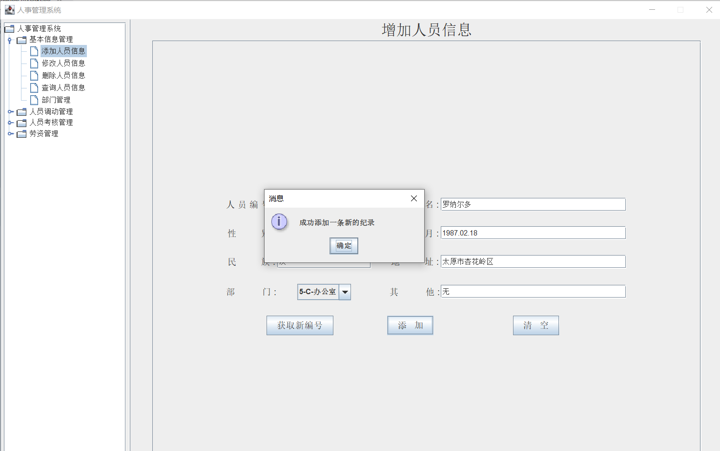

该模块主要实现添加员工信息功能，当点击获取新编号按钮的时候，清空所有文本框，并为欲添加的人员自动分配一个编号。点击添加按钮的时候，首先判断数据库中不能为空的字段在文本框中是否为空，如果为有是空的值则拒绝插入，否则插入到Person，并弹出提示信息，信息插入成功。

#### 1.7.3 删除人员信息

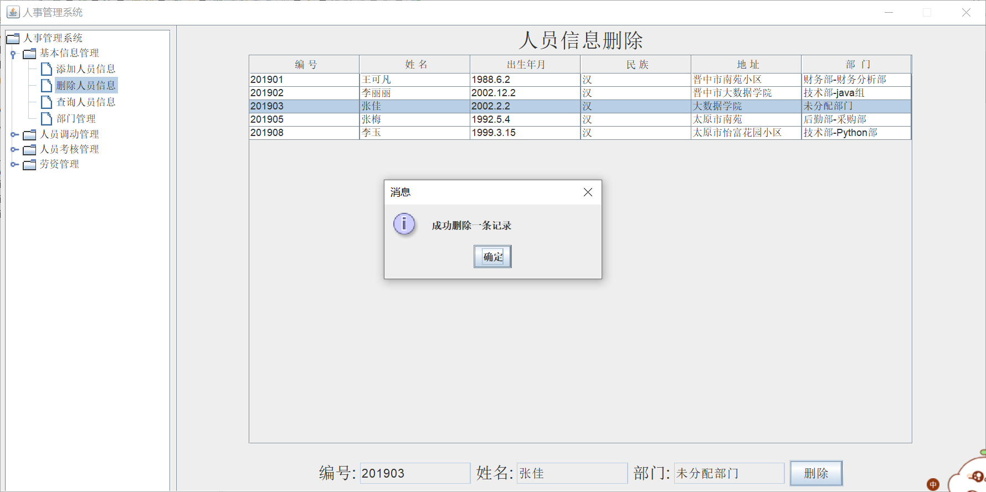

该模块用来实现删除员工记录的功能，首先在右侧面板初始化的时候，我们先从Person中查找需要的信息并显示在右侧，当点中界面中表的一条记录时，将该员工的信息显示在下部文本框中，当点击删除按钮的时候，删除该记录，并刷新界面。

#### 1.7.4 查询人员信息

该模块实现人员信息的查询，从Person表中查询所有人员的信息并显示。

#### 1.7.5 部门管理

该界面可以实现部门的增删查改功能。初始化面板的时候，将DeptTable总的所有信息绑定到该界面上，当点击获取新编号的时候，清空文本框，给欲添加的部门分配一个编号，当点击添加按钮的时候，需要检测信息输入是否合法。当选中表中的一条记录，将该部门的信息显示在下部文本框中，然后可以对一级，部门和二级部门进行修改，当点击修改按钮的时候，检测信息是否合法，合法则修改并提示用户修改成功，否则拒绝修改，如果修改成功，则该界面也需要跟着刷新。当点击删除按钮的时候，由于数据库中表的级联关系， 如果Person表中还有对应部门的员工，则不允许删除，否则可以删除。当点击清空按钮的时候，清空所有文本框内的内容。

#### 1.7.6 人员调动及调动历史查询

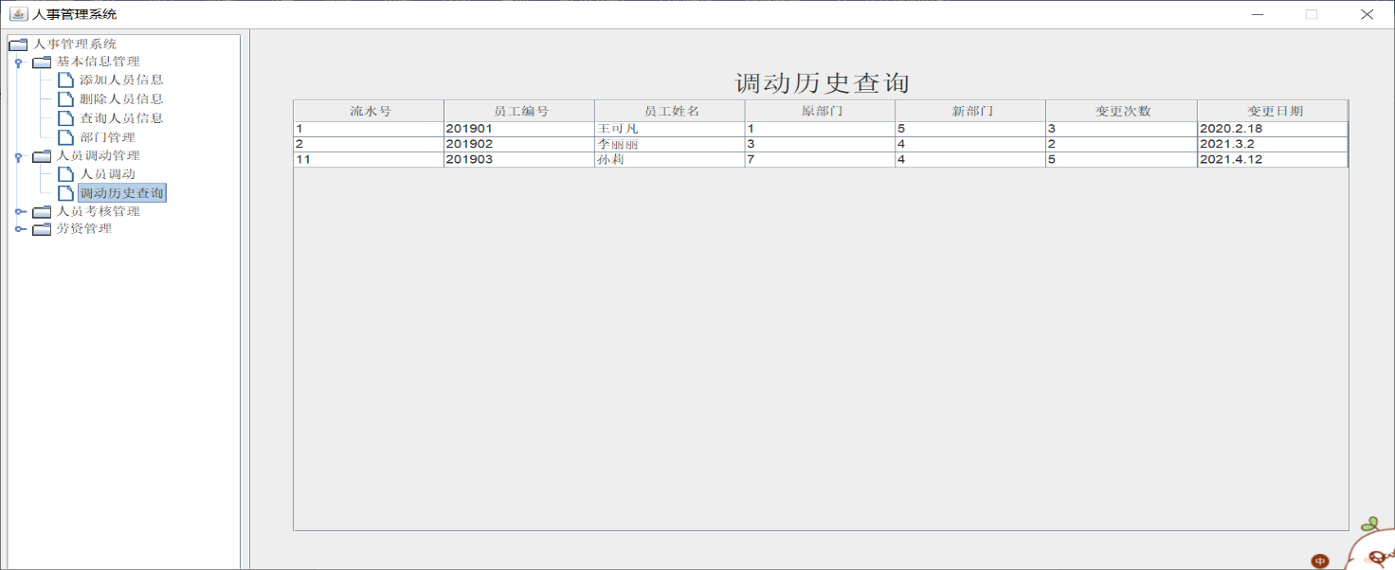

该模块实现人员部门的调动，从Person表中查询图中字段相应的信息并显示，并从DeptTable表中查询所有部门并将这些部门绑定到新部门下拉列表框中，选择调入新部门后，更新Person表中的信息，并且将该调动记录添加到jobChange表中。

该界面从jobChange表中读出所有信息并在界面上显示。

#### 1.7.7 人员考核及考核历史查询

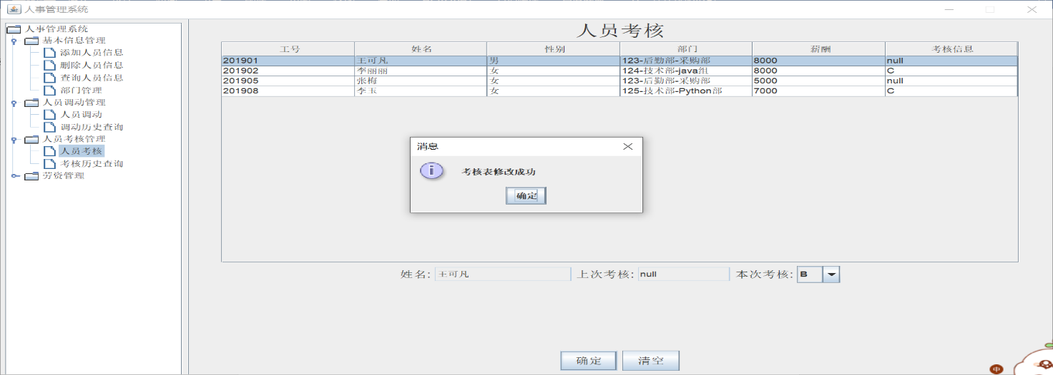同样从Person表中取出图中相应的信息并在面板上显示，当选择一条记录的时候，将其信息在下方文本框显示，点击确定按钮的时候，将Person表中的相关信息更新，并将该考核记录插入assessChange表中。

#### 1.7.8 劳资分配及分配历史查询

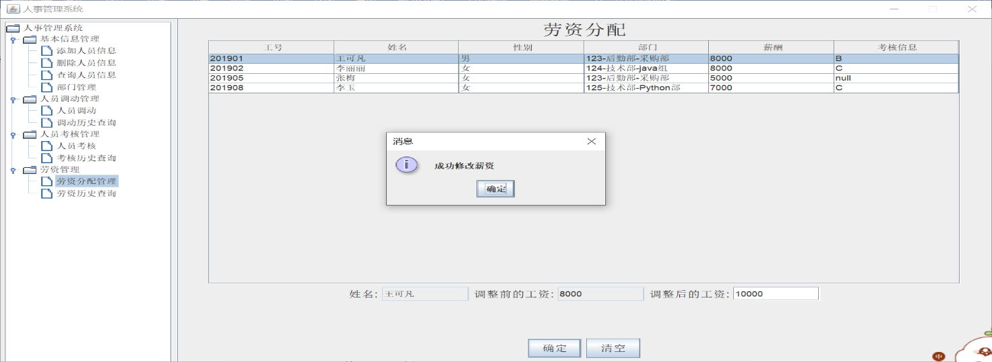

该模块用来实现员工工资的调整，同样从Person中取出相应的信息并生成表格显示在界面上，当选中一条记录时，将该记录的信息在下方文本框中显示，点击确定按钮后，更新Person中的信息，弹出修改提示，并将该劳资历史插入到salaryChange表中。

# 1.8 源程序清单

1、主函数所在源程序

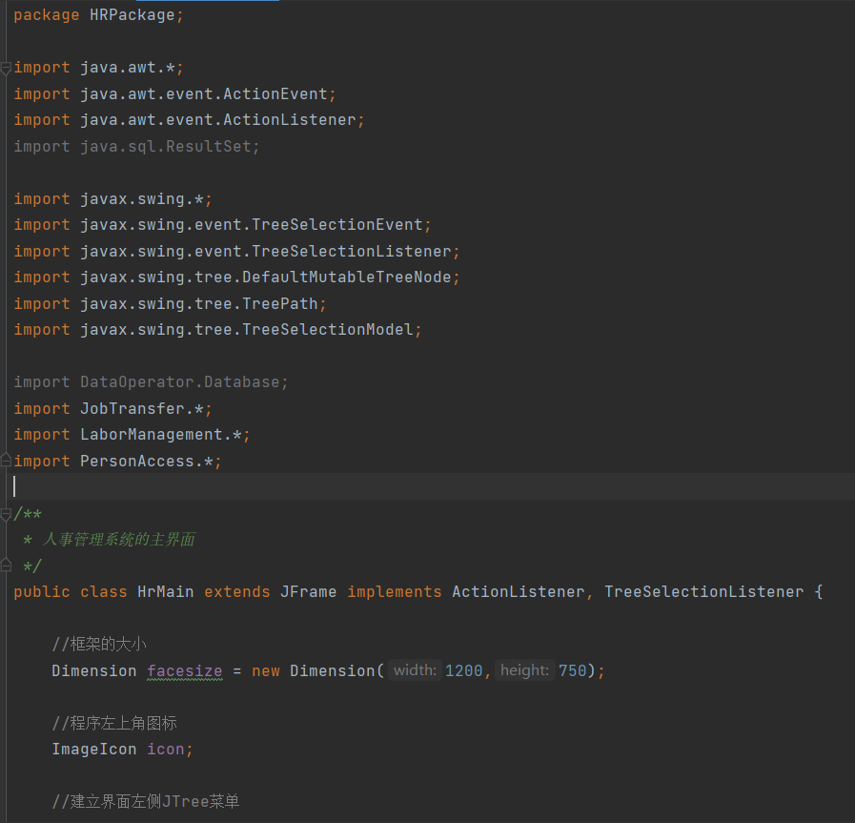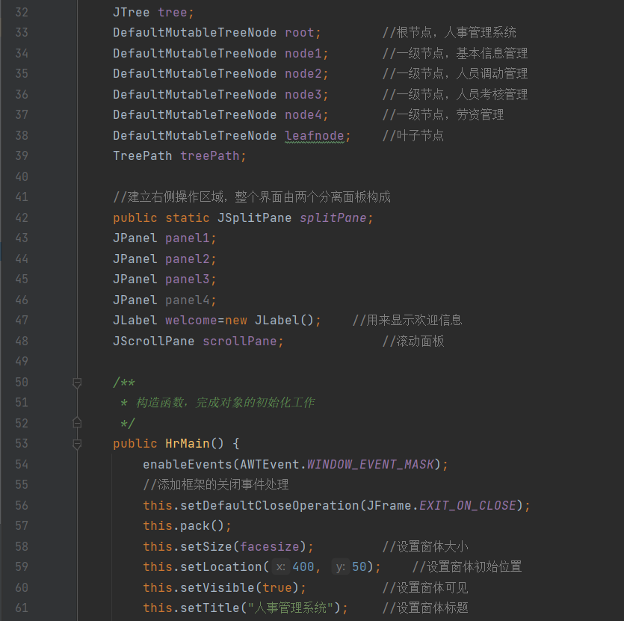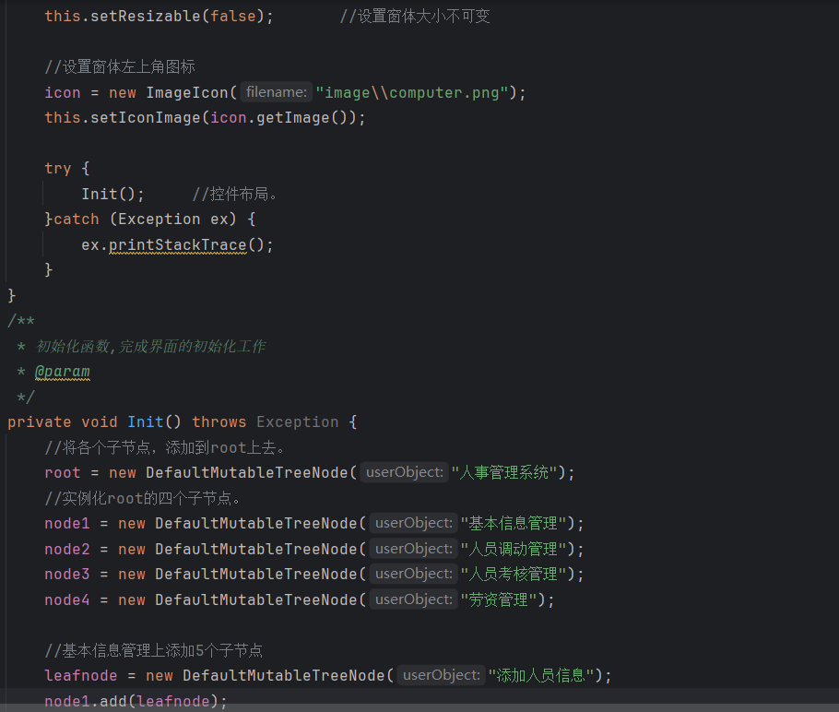

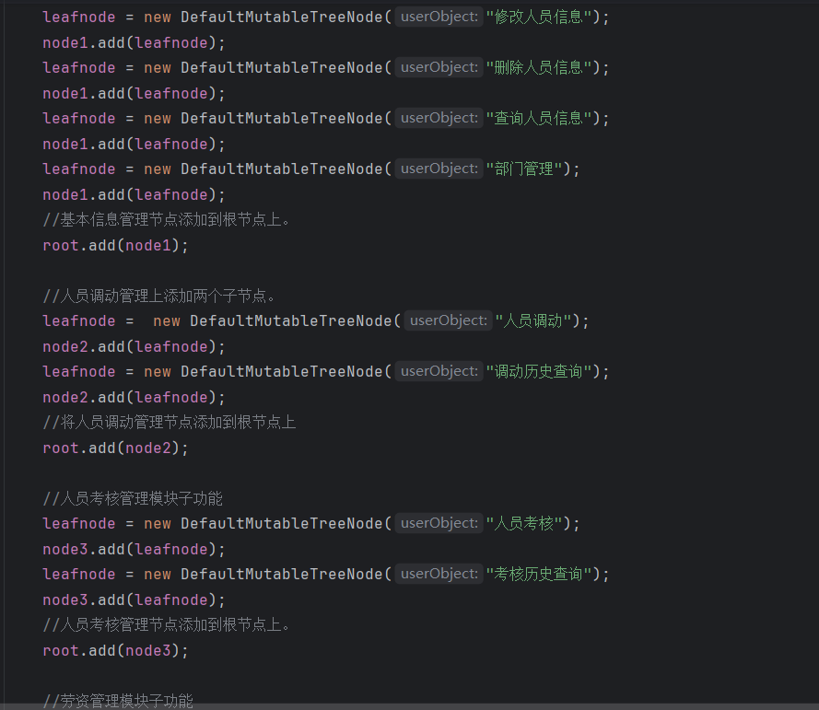

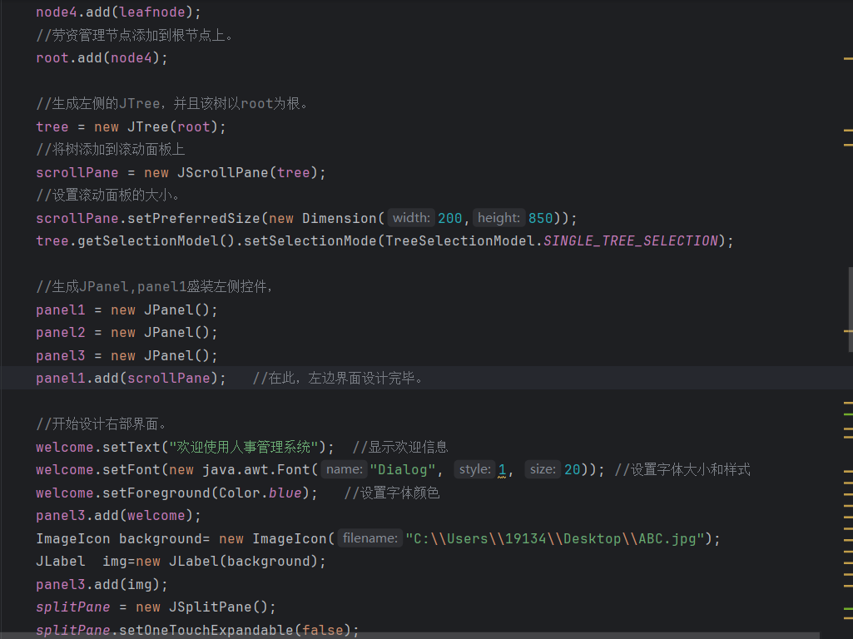

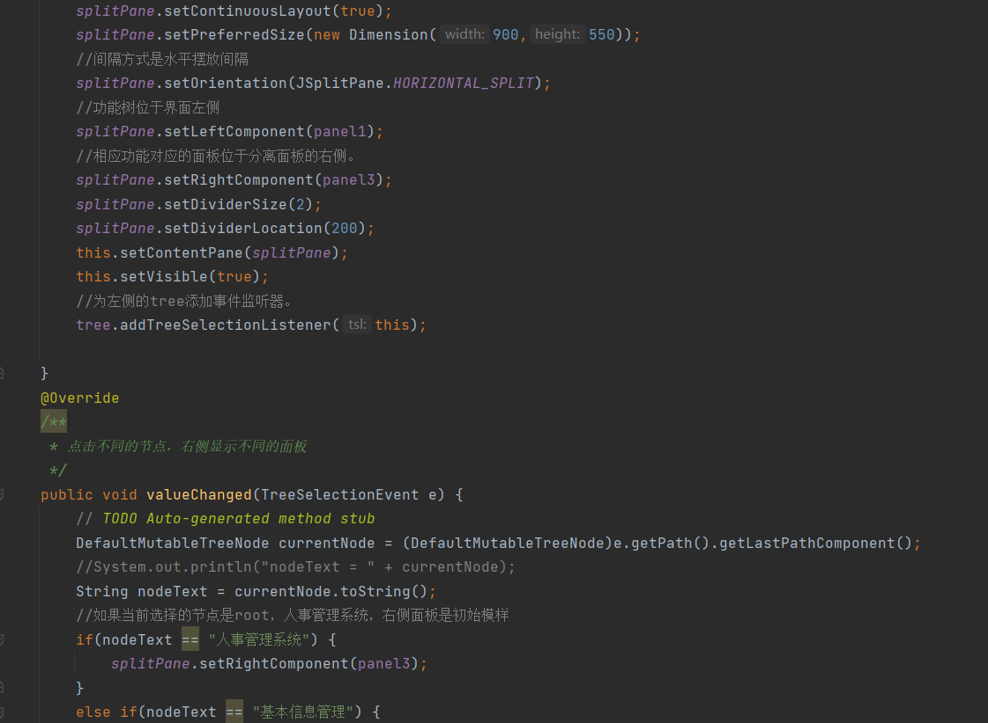

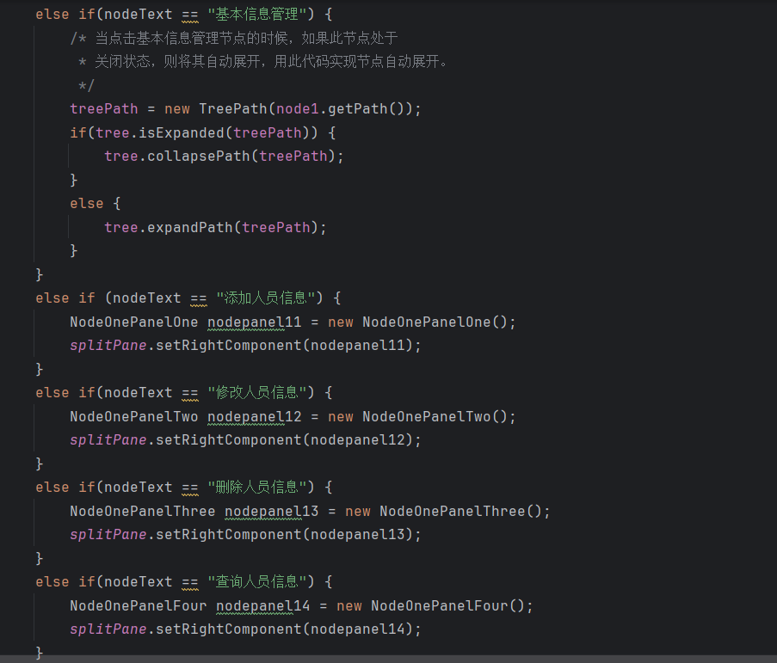

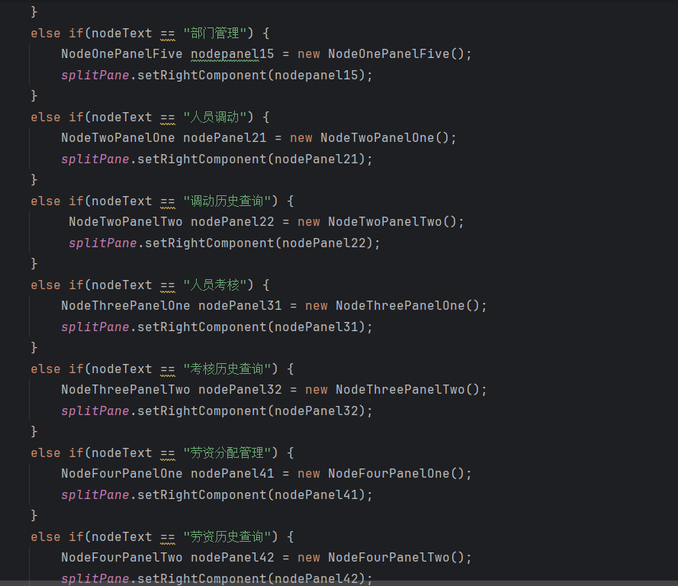

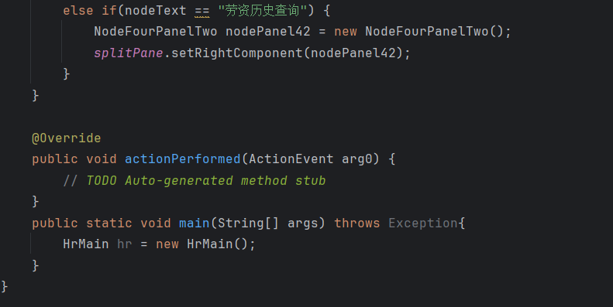

2、数据库与Java建立连接的程序

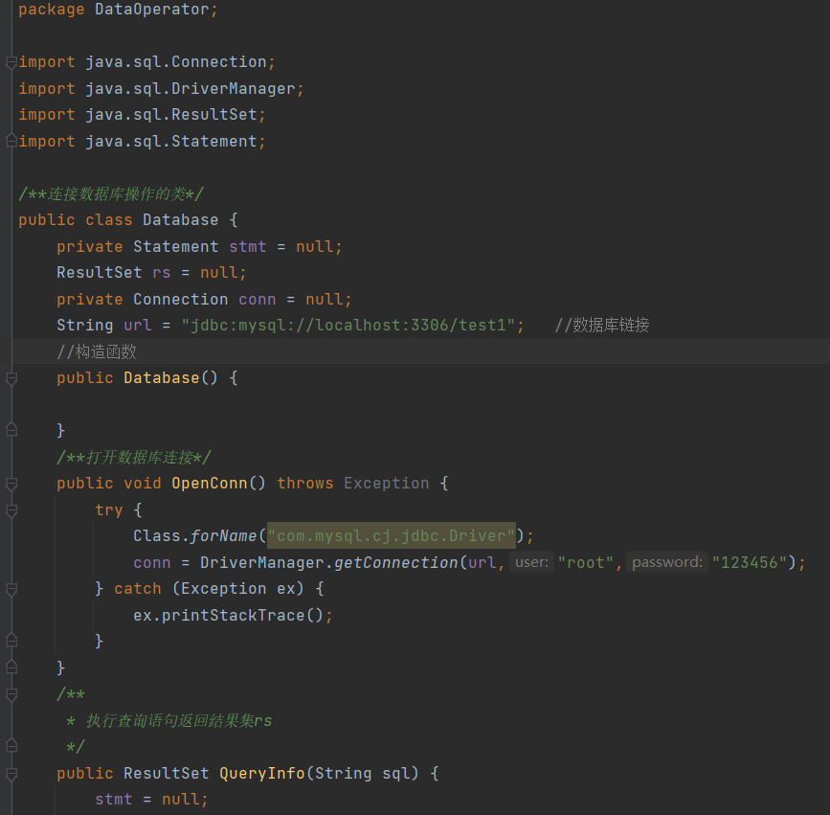

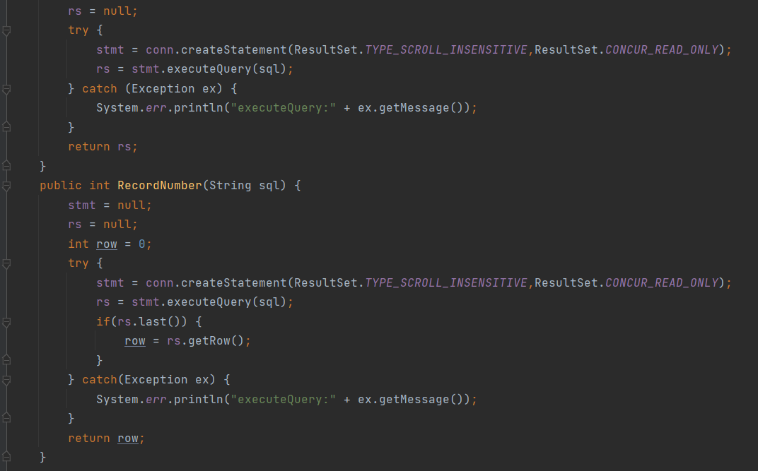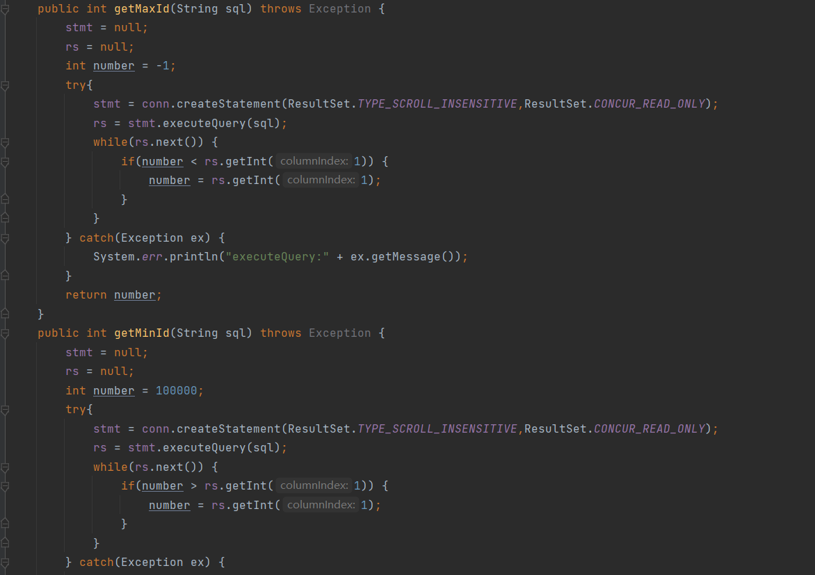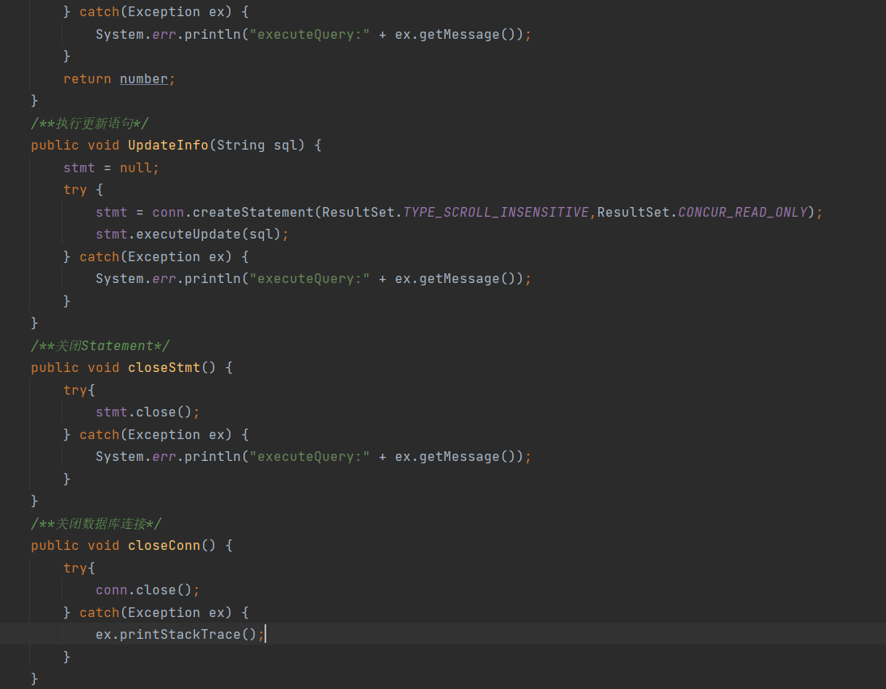

3、其余源代码在代码包里